**COLLEGE LOUIS BOULAND * COULOISY** M E N U 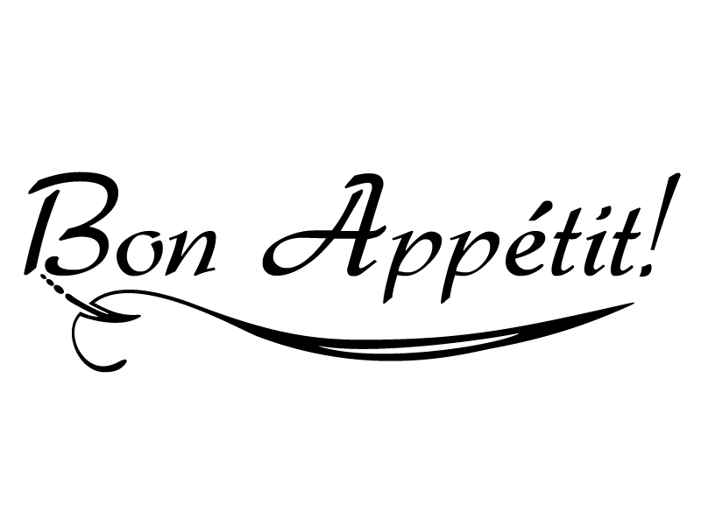

**Du 22 au 26 novembre 2021**

|  |  |  |  |  |
| --- | --- | --- | --- | --- |
|  | *ENTREES* | *PLATS* | *FROMAGES* | *DESSERTS* |
| Lundi  22  Novembre | ***Soupe potiron***  ***Jambon de pays***  ***Carottes rapées*** | ***Bolognaise***  ***Sauce pêcheur***  ***Penne regate*** | ***Assortiment de fromages*** | ***Paris-Brest***  ***Crème dessert fermière***  ***Fruit*** |
| Mardi  23  Novembre | ***Concombre vinaigrette***  ***Salami***  ***Céleri Rémoulade*** | ***Bœuf Bourguignon***  ***Burger Végétal***  ***Carottes au jus*** | ***Assortiment de fromages*** | ***Timbale glacée***  ***Ile flottante***  ***Couronne coco*** |
|  |  |  |  |  |
| Jeudi  25  Novembre | ***Salade de chèvre chaud***  ***Roulade au surimi***  ***Betterave / Maïs*** | ***Saucisse fumée***  ***Steak de soja***  ***Lentilles*** | ***Assortiment de fromages*** | ***Gâteau au chocolat***  ***Fromage blanc***  ***Fruit*** |
| Vendredi  26  Novembre | ***Salade charcutière***  ***Terrine de lapin***  ***Radis beurre*** | ***Tomato fish***  ***Stick mozzarella***  ***Haricots verts*** | ***Assortiment de fromages*** | ***Yaourts fermiers aux fruits***  ***Compote de pommes***  ***Biscuit*** |

*Le Principal, La Gestionnaire,*

Patrice SEMCZYSZYN Lydie FORTUNATO